МІНІСТЕРСТВО ОСВІТИ І НАУКИ УКРАЇНДИ

ДЕРЖАВНИЙ ВИЩИЙ НАВЧАЛЬНИЙ ЗАКЛАД

«УЖГОРОДСЬКИЙ НАЦІОНАЛЬНИЙ УНІВЕРСИТЕТ»

ФАКУЛЬТЕТ ІНФОРМАЦІЙНИХ ТЕХНОЛОГІЙ

ПРАКТИЧНА РОБОТА 2

Виконав(ла):

Бабінець Р.І

студент 4 курсу

Перевірив:

Викл.Бучук Р.Ю.

УЖГОРОД – 2025

**ЗВІТ**

**з практичної роботи №2**

**Дисципліна: «Розробка додатків на Vue.js»**

**Тема: «Основи роботи з Vue CLI. Система бронювань»**

**1. Мета роботи**

Мета роботи - ознайомитися з інструментом Vue CLI, навчитися створювати та налаштовувати проєкти у Vue.js, а також розробити простий додаток для обліку фінансів за певний період часу з можливістю фільтрації за тижнями, кварталами, роками.

**2. Теоретичні відомості**

**Vue CLI**

Vue CLI (Command Line Interface) – це офіційний інструмент для швидкого створення, налаштування та керування проєктами на Vue.js. Він дозволяє:

* Створювати нові Vue-проєкти за допомогою командного рядка.
* Запускати локальний сервер для розробки.
* Збирати готовий додаток для продакшену.
* Використовувати плагіни та налаштування для розширення можливостей Vue.

Основні команди Vue CLI:

1. **Встановлення Vue CLI**:

npm install -g @vue/cli

1. **Створення нового проєкту**:

vue create bookingsystem

1. **Перехід у каталог проєкту**:

cd bookingsystem

1. **Запуск локального сервера**:

npm run serve

1. **Збірка проєкту для розгортання**:

npm run build

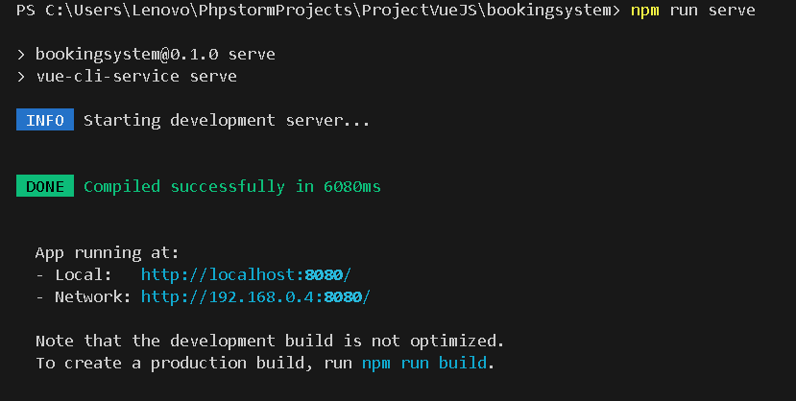

**3. Хід виконання роботи**

**3.1. Створення проєкту**

1. Використовуючи команду vue create bookingsystem, було створено новий Vue.js-проєкт.
2. Перехід у папку проєкту та запуск сервера за допомогою команди npm run serve.

**3.2. Створення компонентів**

* **App.vue** – головний компонент, що об'єднує всі інші.
* **BookingSystem.vue** – основний компонент системи бронювання, який містить форму бронювання та список бронювань.
* **BookingForm.vue** – форма для створення нового бронювання (введення даних користувача, вибір дати тощо).
* **BookingList.vue** – список поточних бронювань із можливістю перегляду та видалення записів.
* **(Опціонально) BookingItem.vue** – окремий компонент для відображення одного бронювання у списку (якщо список потребує більшої деталізації).
* **(Опціонально) DatePicker.vue** – компонент для вибору дати, якщо потрібна кастомізація.
* **(Опціонально) Notification.vue** – повідомлення про успішне бронювання або помилку.

**4. Результати роботи**

В результаті виконання практичної роботи було створено Vue-додаток, який дозволяє:

**В результаті виконання практичної роботи було створено Vue-додаток, який дозволяє:**

* Додавати бронювання через форму.
* Відображати список бронювань.
* Видаляти бронювання.
* Організувати код у вигляді окремих компонентів.

**5. Висновки**

У ході виконання практичної роботи було створено просту систему бронювання на Vue.js. Було закріплено навички роботи з Vue CLI, управління станом за допомогою data(), використання подій ($emit) для зв’язку між компонентами.